Ventila vzduchotechnika s.r.o. | Naše značka: SOSAEU 2271/PTO/2024
Světova 1041/9 | Vyřizuje: Mgr. Vito Grygorsky
180 00 Praha 8 | Telefon: 281 012 704
IČO: 24248339 | E-mail: v.grygorsky@skolaeupraha.cz
DIČ: CZ24248339 | Datum: 22. 5. 2024

Objednávka opravy větve vzduchotechniky na budově A

Vážení obchodní partneři,

objednáváme u vaší společnosti opravu vzduchotechniky na budově A v rozsahu, který je specifikovaný v Příloze 1. Objednávky – Nabídka č. 24MON00062 ze dne 13. 5. 2024.

Souhlasíme s celkovou cenou ve výši 74 956 Kč včetně DPH. Cena je konečná a nejvýše přípustná.
Souhlasíme s vystavením zálohové faktury na materiál ve výši 43 000 Kč včetně DPH.
- Pro případ prodlení Objednatele s úhradou Ceny Díla se sjednává úrok z prodlení ve smluvní výši 0,5 % z dlužné částky za každý započatý den prodlení.
- Pro případ prodlení Zhotovitele s předáním Díla bez vad a nedodělků se sjednává smluvní pokuta ve výši 0,5 % z Ceny Díla, včetně DPH za každý započatý den prodlení.

Opravu proveďte 24. 6. 2024 mezi 8:00 a 16:30 hod. Záruka 24 měsíců od doby převzetí díla.

Po protokolárním předání díla bez vad a nedodělků nám vystavte fakturu na částku 31 956 Kč včetně DPH na shora uvedenou adresu. Naše IČ: 14891247.

Kontaktní osobou za naši školu je Mgr. Vito Grygorsky, zástupce ředitele, tel. 608 507 599,
e-mail: v.grygorsky@skolaeupraha.cz.

S pozdravem

PhDr. Roman Liška, Ph.D.
ředitel

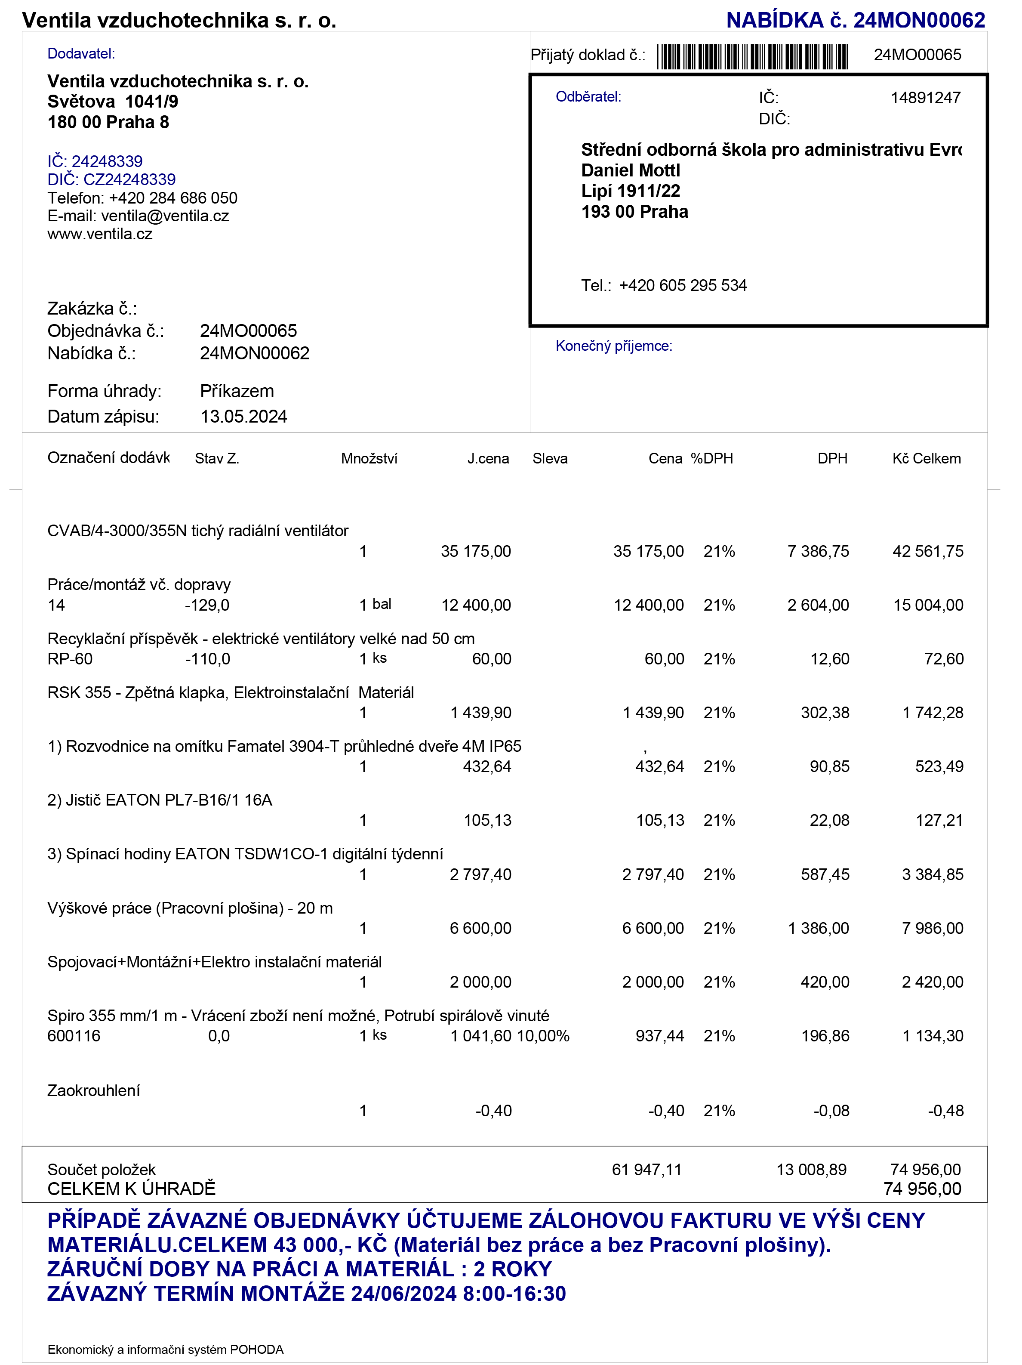
Příloha č. 1. - Cenová nabídka č. 24MON00062 ze dne 13. 5. 2024

